Tartines de sardines grillées au chalumeau
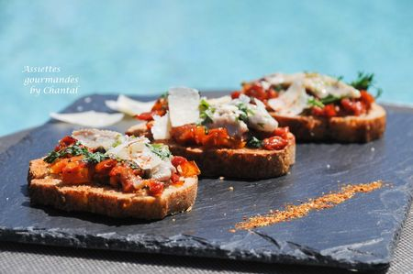

Ingrédients (pour 4 personnes):
4 tranches de pain de campagne (si les tranches sont petites en prévoir 2 ou 3 par personne), 12 filets de sardines, 20 g de câpres, 60 g de tomates confites, 1 citron vert, 1 citron jaune, gingembre frais, copeaux de parmesan, piment d'Espelette, persil (j'ai remplacé par de la coriandre), huile d'olive, fleur de sel et poivre du moulin.
Préparation:
Faire mariner les filets de sardines dans le jus de citron jaune, le zeste du citron vert, le gingembre râpé, l'huile d'olive et la fleur de sel. Laisse mariner environ 30 minutes.
Hacher grossièrement les câpres et les tomates confites. Poivrer.
Faire griller les tartines de pain; étaler une cuillerée de condiment tomates/câpres puis disposer un filet de sardine. Faire griller rapidement au chalumeau.
Parsemer de copeaux de parmesan, de feuilles de coriandre et ajouter une pincée de piment d'Espelette.
A déguster en entrée ou façon tapas au moment de l'apéro!
Assiettes Gourmandes
http://assiettesduchef.canalblog.com
assiettes.gourmandes@yahoo.fr

